Bogotá
Prensa
DANE
08
Otoño

Director
Mauricio Perfetti del Corral
Subdirector
Diego Silva Ardila
Directora Técnica de Síntesis y Cuentas Nacionales
Ana Victoria Vega Acevedo



Cuentas Nacionales Trimestrales
Producto Interno Bruto

Tercer trimestre - diciembre de 2013

En el tercer trimestre del año 2013 la economía colombiana creció 5,1% con relación al mismo trimestre de 2012. Frente al trimestre inmediatamente anterior, el PIB aumentó 1,1%.

Durante el año corrido de 2013, el Producto Interno Bruto creció en 3,9% respecto al mismo periodo de 2012.

Cuadro 1. Producto Interno Bruto
2011 / I - 2013 / III

Series desestacionalizadas

Periodo |  | Variación anual (%) |  | Variación trimestral (%)
2011 - I |  | 5,5 |  | 1,5
II |  | 6,4 |  | 1,7
III |  | 8,0 |  | 2,0
IV |  | 6,6 |  | 1,2
2012 - I |  | 5,9 |  | 0,9
II |  | 4,9 |  | 0,8
III |  | 2,8 |  | 0,0
IV |  | 3,3 |  | 1,6
2013 - I |  | 2,6 |  | 0,2
II |  | 3,9 |  | 2,1
III |  | 5,1 |  | 1,1
Fuente: DANE - Dirección de Síntesis y Cuentas Nacionales

1. Oferta global

1.1. Comportamiento sectorial del PIB

Al analizar el resultado del PIB en el tercer trimestre de 2013, comparado con el mismo periodo de 2012 por grandes ramas de actividad, se observaron las siguientes variaciones: 21,3% en construcción; 6,6% en agricultura, ganadería, caza, silvicultura y pesca; 6,1% en explotación de minas y canteras; 4,9% en establecimientos financieros, seguros, actividades inmobiliarias y servicios a las empresas; 4,7% en servicios sociales, comunales y personales; 4,3% en comercio, reparación, restaurantes y hoteles; 3,7% en suministro de electricidad, gas y agua; 2,9% en transporte, almacenamiento y comunicaciones; y -1,0% en industrias manufactureras. Por su parte, los impuestos, derechos y subvenciones, en conjunto, aumentaron 4,2%.

1.2. Demanda global

1.2.1. Comportamiento del PIB por componentes de demanda

Desde el punto de vista de la demanda, los componentes del PIB presentaron los siguientes comportamientos en el tercer trimestre de 2013: 4,4% en el consumo final; 10,8% en la formación bruta de capital y 1,9% de las exportaciones; todos comparados con el tercer trimestre de 2012.

El crecimiento en la demanda final es reflejo de lo sucedido en la oferta: el PIB creció 5,1% y las importaciones 2,9%, ambos comparados con el mismo periodo del año anterior.

Desde el punto de vista de la demanda, el comportamiento del PIB durante el año corrido (enero - septiembre) de 2013 estuvo asociado al crecimiento del consumo final en 4,3%, de la formación bruta de capital en 3,4% y de las exportaciones en 2,4%, todos comparados con el mismo periodo de 2012.

Cuadro 2. Variación de los componentes de la oferta y la demanda final
2013 - Tercer trimestre
Variación porcentual (%) | PIB | Importaciones | Consumo Final | Formación Bruta de capital | Exportaciones
2013 - III / 2012 - III | 5,1 | 2,9 | 4,4 | 10,8 | 1,9
2013 - III / 2013 - II | 1,1 | 1,5 | 1,2 | 1,4 | -2,9

Fuente: DANE - Dirección de Síntesis y Cuentas Nacionales

2.1. Construcción

2.1.1. Comportamiento trimestral

En el tercer trimestre de 2013, el valor agregado del sector de la construcción creció 21,3% respecto al mismo periodo de 2012. Este resultado se explica por el crecimiento en el valor agregado de 24,8% en edificaciones y 18,6% en obras civiles.

Al comparar el comportamiento con el trimestre inmediatamente anterior, el valor agregado del sector de la construcción aumento 11,1%. Este comportamiento se debió al decrecimiento de la construcción de edificaciones en 0,7% y al crecimiento en el valor agregado de obras civiles en 22,0%.

Gráfico 1. Sector construcción
2000 / I - 2013 / III

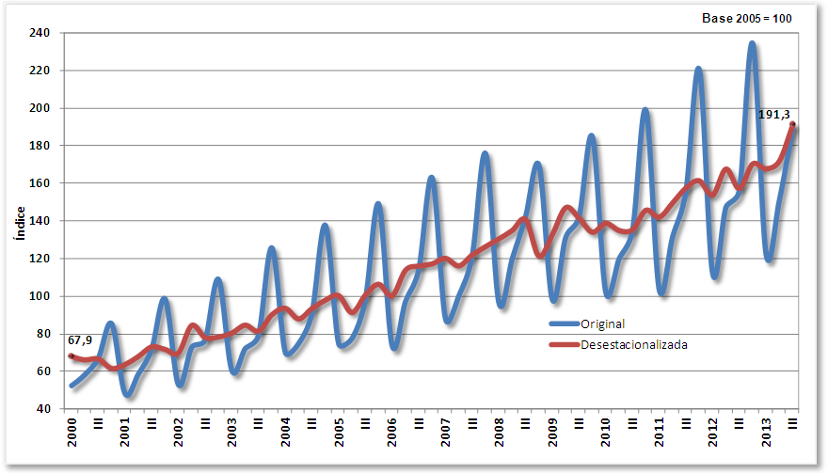
Fuente: DANE - Dirección de Síntesis y Cuentas Nacionales

2.1.2. Comportamiento año corrido (enero - septiembre)

Al comparar el valor agregado del sector en el periodo comprendido entre enero y septiembre de 2013 con el mismo periodo del año 2012, creció 10,8%, explicado por el aumento en la construcción de edificaciones 13,6% y por la actividad de obras civiles 8,3%.

Los indicadores asociados al sector durante el año corrido 2013 frente al mismo periodo de 2012 presentaron el siguiente comportamiento: construcción de edificaciones residenciales 16,9%, edificaciones no residenciales 13,1% y obras civiles 7,6%.

Gráfico 2. Variación año corrido de la Construcción
2013 / 2012 (enero - septiembre)

Variación porcentual año corrido
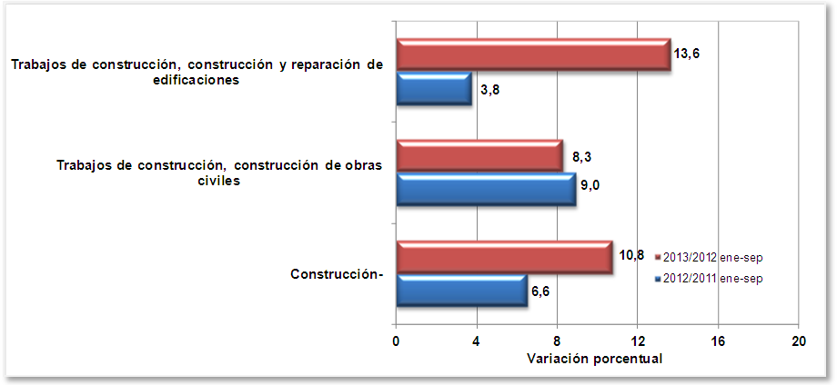
Fuente: DANE - Dirección de Síntesis y Cuentas Nacionales

2.2. Agricultura, ganadería, caza, silvicultura y pesca

2.2.1. Comportamiento trimestral

En el tercer trimestre de 2013, el valor agregado de los sectores agropecuario, silvicultura, caza y pesca aumentó en 6,6% frente al mismo periodo del año 2012 y se mantuvo estable comparado con el trimestre inmediatamente anterior.

Cuadro 3. Comportamiento del sector agropecuario
Grupo | Variación Porcentual (%)
Grupo | 2013 - III / 2012 - III | 2013 - III / 2013 - II | 2013/2013 (Ene-Sep)
Café† | 41,6 | 5,3 | 30,1
Café Pergamino | 54,3 | 9,1 | 38,7
Agrícola sin café† | 3,6 | -1,9 | 4,0
Cultivos transitorios | 0,7 | -18,9 | 4,0
Cultivos permanentes | 4,1 | 1,2 | 3,6
Animales vivos y otros productos animales† | 3,7 | 1,5 | 3,5
Ganado Bovino | -1,3 | 0,2 | -0,4
Leche sin elaborar | 5,5 | 0,9 | 4,1
Aves de corral | 7,8 | 7,2 | 2,0
Huevos con cáscara frescos | 6,3 | 1,7 | 4,7
Ganado Porcino | 2,3 | -2,2 | 3,8
Silvicultura, extracción de madera, pesca, producción de peces en criaderos y granjas piscícolas y actividades conexas† | 3,0 | -1,7 | 3,7
Agropecuario, silvicultura, caza y pesca† | 6,6 | 0,0 | 6,1
Fuente: DANE - Dirección de Síntesis y Cuentas Nacionales
†: Comportamiento del valor agregado por ramas de actividad económica.
Al interior, se desagrega por comportamiento de la producción por productos.

2.2.2. Comportamiento año corrido (enero - septiembre)

Entre enero y septiembre de 2013, este sector presentó un aumento del valor agregado de 6,1% al compararlo con el mismo periodo de 2012. Esta variación se explica por el aumento en la producción de café en 30,1%; de otros productos agrícolas en 4,0%; del sector pecuario en 3,5% y de la silvicultura, extracción de madera, pesca, producción de peces en criaderos y granjas piscícolas y actividades conexas en 3,7%.

Gráfico 3. Variación año corrido del valor agregado
Agricultura, ganadería, caza, silvicultura y pesca
2013 / 2012 (enero - septiembre)

Variación porcentual año corrido
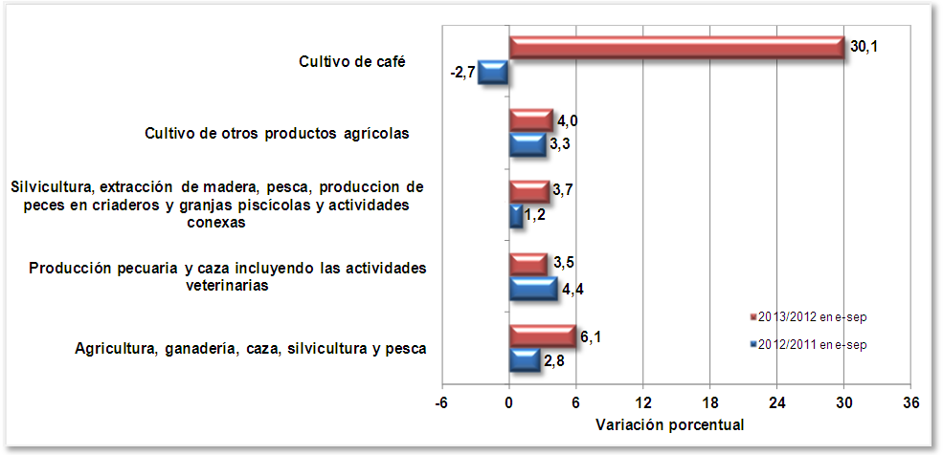
Fuente: DANE - Dirección de Síntesis y Cuentas Nacionales

2.3. Explotación de minas y canteras

2.3.1. Comportamiento trimestral

El comportamiento del valor agregado en el tercer trimestre de 2013 respecto al mismo periodo del año anterior presentó un crecimiento en 6,1%, el cual obedeció a un aumento en el valor agregado de petróleo crudo, gas natural y minerales de uranio y torio en 10,3% y de minerales no metálicos en 14,5% y a una disminución en el valor agregado de carbón mineral en 5,5% y en el de los minerales metálicos en 17,1%.

Gráfico 4. Explotación de minas y canteras
2000 / I - 2013 / III

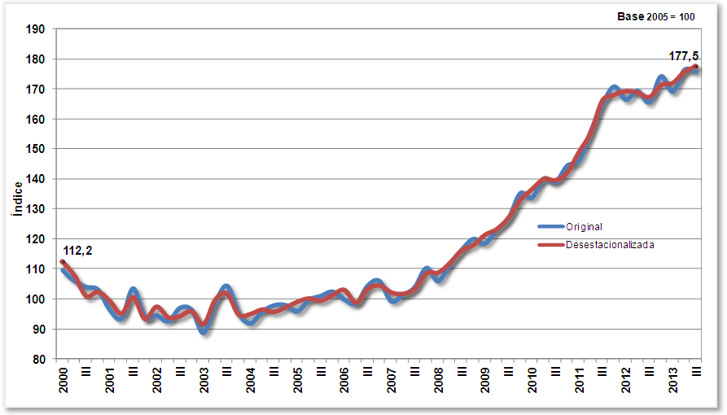
Fuente: DANE - Dirección de Síntesis y Cuentas Nacionales

Al comparar el tercer trimestre de 2012 con el periodo inmediatamente anterior, el sector de minas y canteras registró un crecimiento del valor agregado en 1,0%. Este comportamiento se explica por un aumento en el valor agregado de petróleo crudo, gas natural y minerales de uranio y torio en 3,2% y de minerales no metálicos en 9,0% en tanto que el valor agregado de carbón mineral descendió en 5,8% y el de minerales metálicos cayó en 14,5.

2.3.2. Comportamiento año corrido (enero - septiembre)

Al comparar el año acumulado de 2013 con el mismo periodo de 2012, el sector minero tuvo un crecimiento del valor agregado en 3,9%. Este comportamiento obedeció al aumento en el valor agregado de petróleo crudo, gas natural y uranio y torio en 8,6% y de minerales no metálicos en 6,8%, en tanto que el valor agregado de carbón y el de los minerales metálicos disminuyó en 10,8% y 8,7% respectivamente.

Gráfico 5. Explotación de minas y canteras
Variación año corrido
2013 / 2012 (enero - septiembre)

Variación porcentual año corrido
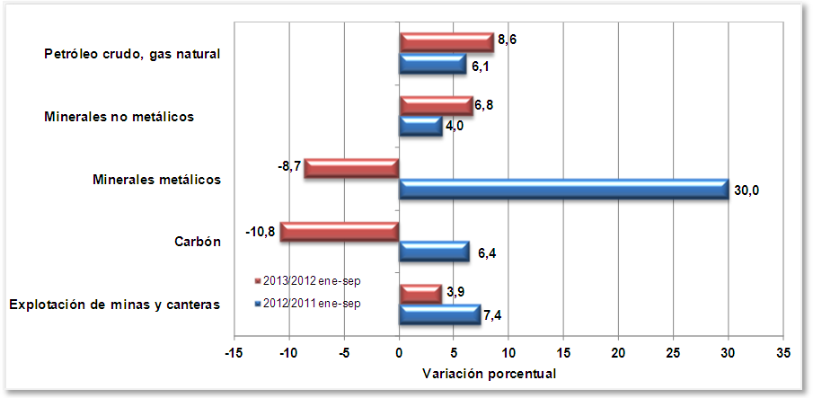
Fuente: DANE - Dirección de Síntesis y Cuentas Nacionales

2.4. Industrias manufactureras

2.4.1. Comportamiento trimestral

En el tercer trimestre de 2013 el valor agregado de las industrias manufactureras presentó una variación de -1,0% comparada con el mismo periodo del año 2012; así mismo, presentó un descenso de 2,2%, al compararla con el trimestre inmediatamente anterior. En el Cuadro 16, se puede apreciar el comportamiento de la industria en los últimos trimestres:
Cuadro 4. Industrias Manufactureras
2011 / I - 2013 / III

Variación porcentual - Serie desestacionalizada
Período | Anual | Trimestral
2011 - I | 5,5 | 3,1
II | 3,5 | -0,2
III | 6,8 | 1,3
IV | 4,3 | 0,2
2012 - I | 1,0 | -0,2
II | 0,3 | -1,0
III | -1,0 | 0,0
IV | -2,4 | -1,3
2013 - I | -3,9 | -1,7
II | 1,3 | 4,4
III | -1,0 | -2,2
Fuente: DANE - Dirección de Síntesis y Cuentas Nacionales

Al comparar el tercer trimestre de 2013 con el mismo periodo del año anterior, se observa que las actividades que contribuyeron en forma negativa fueron: fabricación de equipo de transporte con una variación de -10,2%; elaboración de fabricación de productos metalúrgicos básicos con una variación de -10,6%; elaboración de productos de molinería, de almidones; productos de panadería con una variación de -5,1%; fabricación de productos de caucho y de plástico con una variación de -5,9%. Por su parte, las actividades que contribuyeron de manera positiva fueron: ingenios, refinerías de azúcar y trapiches con una variación de 9,1%; elaboración de aceites y grasas y otros productos alimenticios con una variación de 6,5%; y la fabricación de sustancias y productos químicos con una variación de 1,5%.

2.4.2. Comportamiento año corrido (enero - septiembre)

Durante lo corrido del año 2013, el sector industrial presenta una variación de -1,2%. Dentro de este comportamiento las actividades que tuvieron una mayor contribución negativa fueron: Preparación e hilaturas; tejedura de productos textiles con una variación de -11,9%; Fabricación de equipo de transporte con una variación de -8,5%; y Fabricación de productos metalúrgicos básicos con una variación de -7,7%. Por su parte las actividades que contribuyeron de manera positiva fueron: Elaboración de productos de café con una variación de 27,3%; Elaboración de aceites y grasas; otros productos alimenticios con una variación de 4,3%; y la Elaboración de productos lácteos con una variación de 5,8%.

Cuadro 5. Crecimiento semestral del valor agregado de la Industria manufacturera
2013 / 2012 (enero - septiembre)

Variación porcentual - Serie desestacionalizada
Período | Año corrido  (enero - septiembre)
Período | 2013 / 2012 | 2012 / 2011
Preparación e hilaturas; tejedura de productos textiles | -11,9 | -5,8
Fabricación de equipo de transporte | -8,5 | 2,1
Fabricación de productos metalúrgicos básicos | -7,7 | 5,8
Elaboración de productos de café | 27,3 | -3,8
Elaboración de aceites y grasas; otros productos alimenticios | 4,3 | 0,9
Elaboración de productos lácteos | 5,8 | 6,9
Industria manufacturera | -1,2 | 0,1
Fuente: DANE - Dirección de Síntesis y Cuentas Nacionales

♦

